|  |
| --- |
| **OTTAWA & OUTAOUAIS A TU AIRE** |

|  |  |
| --- | --- |
| **Visitando:** | **Ottawa - Outaouais** |
| **Salidas:** | **Diarias,09 de mayo del 2025 al 30 de septiembre del 2025**  **\*\*Operación mínima con 02 personas viajando juntas**  **\*Consultar suplemento para pasajero viajando solo (PVS)** |
| **Duración:** | **05 días / 04 noches** |
| **Alimentos:** | **04 Desayunos** |

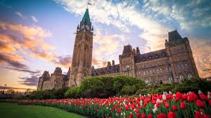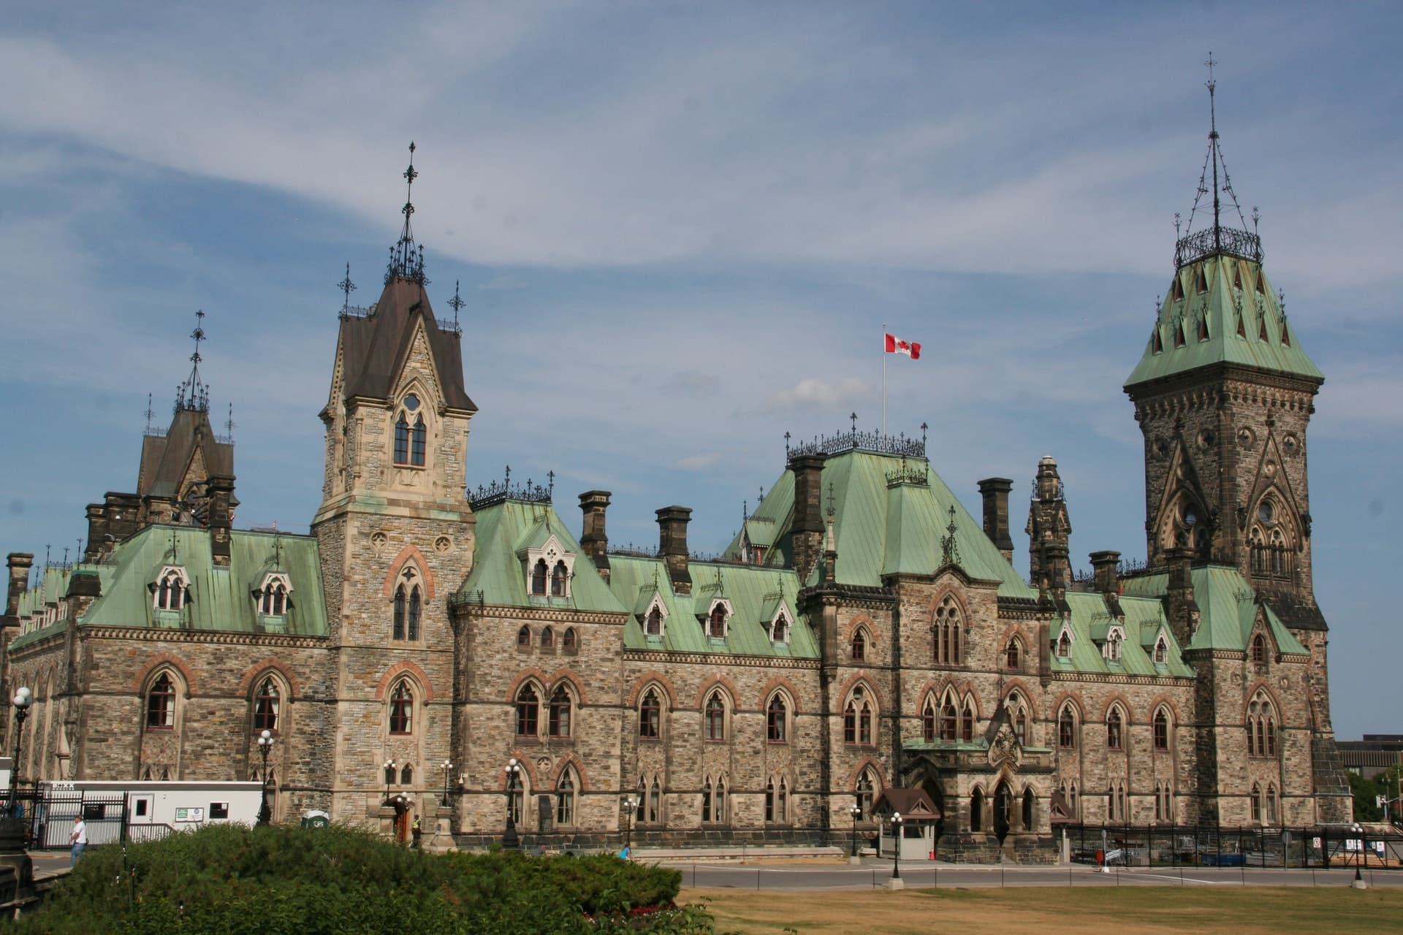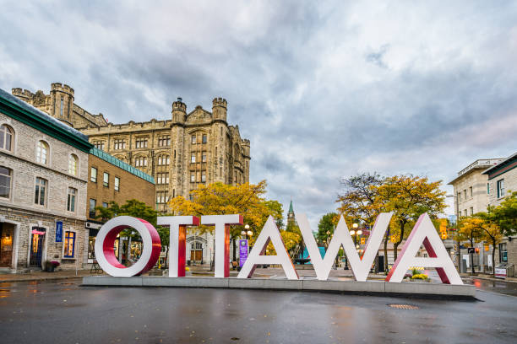

**ITINERARIO DE VIAJE**

**Día 1 Ottawa**

Recepción en el aeropuerto Internacional de Ottawa y traslado al hotel, resto del libre para disfrutar de la ciudad o de las actividades opcionales.

**Día 2 Ottawa**

***Desayuno*** en el Hotel. Disfrute de un recorrido turístico por Ottawa en el Hop On – Hop Off, la capital nacional de Canadá. Recorrerá los edificios del Parlamento, las embajadas, las universidades y los museos. Verá la Casa de la Moneda de Canadá, la Galería Nacional de Canadá, el Museo Canadiense de Historia, la residencia del Primer Ministro y el Centro Nacional de las Artes. Atravesará pintorescos jardines y parques y a lo largo del Canal Rideau, una de las pintorescas vías fluviales de Ottawa.

*Notas:*

* *Los pasajeros deben presentarse en el quiosco en la esquina de Sparks 44 (esquina de Sparks y Elgin al menos 40 minutos antes de la hora del recorrido para la designación de asientos). Al subir al autobús, los pasajeros se les entregará un cuadro de horarios para volver a subir al autobús para la visita turística del mismo día. Los horarios de salida están sujetas al punto de recogida. El billete es válido para un día*

**Día 3 Ottawa - Outaouais**

***Desayuno*** *en el Hotel.* Check out en el hotel de Ottawa y traslado al hotel de Outaouais. Día libre para disfrutar de la ciudad o de las actividades opcionales.

*Nota:Tomar en consideración que el traslado de Ottawa - Outaouais será por cuenta del pasajero.*

**Día 4 Outaouais**

***Desayuno*** en el Hotel. Día libre para disfrutar de la ciudad o de las actividades opcionales.

**Día 5 Ottawa**

***Desayuno*** en el Hotel. Tiempo libre. Traslado al aeropuerto dependiendo de los horarios de vuelos.

**FIN DE LOS SERVICIOSERVICIOS.**

**HOTELES PREVISTOS O SIMILARES:**

|  |  |  |
| --- | --- | --- |
| **CIUDAD** | **HOTELES** | **CATEGORÍA** |
| Ottawa | DoubleTree by Hilton | Turista Superior |
| Outaouais | Four Point by Hilton | Turista Superior |

***Nota: Hoteles mencionados, solo son informativos, los hoteles confirmados se les harán saber al momento de realizar la reservación.***

**PRECIOS DESDE POR PERSONA EN USD:**

|  |  |  |  |  |  |
| --- | --- | --- | --- | --- | --- |
| **SALIDAS:**  **Diarias** | **CATEGORÍA** | **DOBLE** | **TRIPLE** | **CUÁDRUPLE** | **MENOR**  **00 - 17 AÑOS** |
| **09/05/25 - 30/09/25** | Turista Superior | **982 USD** | 857 USD | 793 USD | 352 USD |

***Notas importantes:***

***- Tarifa desde (orientativa), sujeta a disponibilidad, en el caso de que no se encuentren disponibles los hoteles mencionados en el itinerario, se ofrecerán otras opciones con los suplementos correspondientes.***

***- Precios no validos en temporadas altas, festivos, Semana Santa, eventos de ciudad, etc.***

***-Se permite hasta dos menores de 00 – 17 años compartiendo habitación con dos adultos.***

**EL PRECIO INCLUYE**

* Traslado privado: aeropuerto – hotel Ottawa
* Traslado privado: hotel Outaouais – aeropuerto
* 04 desayunos
* 02 noches de alojamiento en Ottawa
* 02 noches de alojamiento en Outaouais
* Recorrido Hop on- Hop off
* ***Seguro de viajero con cobertura COVID***
* Asistencia en español 24 hrs

**EL PRECIO NO INCLUYE**

* Boleto de avión México – Ottawa – México
* Traslados a las actividades
* Traslado hotel Ottawa – hotel Outaouais
* Gastos personales
* Excursiones opcionales NO mencionadas
* Alimentos no mencionados en el itinerario
* Manejo de equipaje extra
* Ningún servicio no especificado claramente en el itinerario y/o en el apartado incluye
* Propinas.

La propina en Canadá es obligatoria entre un 15% y un 20% dependiendo del establecimiento; propinas para maleteros en hoteles USD $ 3.00 a $4.00 por pieza; guías y/o conductores USD $ 5.00 a $8.00 por persona y por día

* Visa y/o eTA para Canadá
* **Requisitos de ingreso COVID**

**SUPLEMENTOS / SERVICIOS ADICIONALES PRECIO POR PERSONA EN USD:**

|  |  |  |
| --- | --- | --- |
| **SUPLEMENTO / SERVICIOS OPCIONALES** | **ADT** | **MNR** |
| Entrada al museo canadiense de la naturaleza por pasajero:  Ningún viaje a Ottawa está completo sin una visita al Museo Canadiense de la Naturaleza. Conoce las cinco plantas de galerías que incluyen dinosaurios, un esqueleto de ballena azul, icónicos mamíferos canadienses, deslumbrantes minerales y piedras preciosas, aves canadienses y mucho más. La nueva Galería del Ártico de Canadá, ofrece una ventana única a la geografía, el clima, las gentes y la fauna del Ártico.  Horarios de operación del 01 al 16 de mayo y del 02 al 30 septiembre del 2025  Lunes y miércoles : 9:30 hrs – 16:00 hrs  Viernes a domingo: 9:30 hrs – 16:00 hrs  Martes: 09:30 hrs – 20:00hrs  Jueves: cerrado  Horarios de operación del 17 mayo al 01 de septiembre del 2025  Lunes a miércoles y viernes a domingo : 9:30 hrs – 17:00 hrs  Jueves: 9:30 hrs – 20:00 hrs  **IMPORTANTE:canjee el vale en la taquilla por una entrada.** | 19 USD | 15 USD |
| Entrada a la galería nacional de Canadá por pasajero:  Alberga una rica colección de arte de arte indígena internacional, así como importantes colecciones de arte arte histórico y contemporáneo canadiense y europeo de los siglos XIV hasta el siglo XXI. Fundada en 1880, la NGC ha desempeñado un papel clave en la cultura canadiense durante más de 140 años. Cultura canadiense desde hace más de 140 años. Venga a celebrar la creatividad en uno de los monumentos más impresionantes de Canadá.  Horarios de operación del 01 de mayo al 01 septiembre del 2025  Viernes a miércoles : 9:30 hrs – 17:00 hrs  Jueves: 9:30 hrs – 20:00 hrs  **IMPORTANTE: Presente el vale de admisión en el mostrador para entrar.** | 15 USD | 06 USD |
| Tour Lady Dive  Suba a bordo del anfibio, un barco con ruedas que puede desplazarse tanto por tierra como por agua. Por tierra y por agua, y disfrute de una visita guiada bilingüe (inglés y francés) por la capital canadiense. La capital de Canadá. Vea más de 75 lugares históricos de Ottawa-Gatineau por tierra y acuáticos. Déjese entretener por los mejores conductores y guías de Ottawa, que combinan anécdotas coloridas, historias humorísticas e información histórica bien documentada en un rápido viaje totalmente narrado que es a la vez entretenido y educativo.  Días de operación: diarias , excepto 01 de julio NO opera  **IMPORTANTE: La visita sale de la esquina de las calles Sparks y Elgin, en el centro de Ottawa.En el centro de Ottawa.**  **- La actividad unicamente se encuentra en inglés y francés** | 51 USD | 46 USD |
| Rafting en Ottawa  Saliendo de la pintoresca playa de Britannia, cada viaje de tres horas ofrece un tres rápidos salvajes que quedan en el tramo urbano del río Ottawa.Disfrutará de unas vistas espectaculares y únicas de la ciudad y de nadar y hacer body surf en los calurosos días de verano. de verano. Los visitantes pueden remar o simplemente relajarse y disfrutar de las vistas, mientras aprenden sobre la rica historia y geografía de la región de la y su colorido pasado. Se le ofrecerá una bebida gratuita en la balsa y, al final del viaje, le llevarán de vuelta al punto de partida.  **IMPORTANTE**  Los pasajeros deben llegar 30 minutos antes de la hora de salida prevista. Todos los participantes firmar una exención de responsabilidad antes de la salida. Qué llevar Zapatos adicionales para usar en la balsa, traje de baño o pantalones cortos de secado rápido y camisa, sombrero para protegerse del sol y crema solar.  **No lleve objetos de valor.**  **Tomar en consideración**   * **Disponible del 01 de junio al 30 de septiembre del 2025** * **Operación mínima con 4 pasajeros** * **Servicio en inglés** * **UNICAMENTE MAYORES DE 05 AÑOS PUEDEN REALIZAR LA ACTIVIDAD** * **Actividad NO reembolsable** | 119 USD | 101 USD |
| Tour de la cerveza:  Acompáñenos en una visita a una cervecería que le sumergirá en la salvaje historia de los fabricantes de bebidas que construyeron la bella ciudad de Ottawa. Desde los primeros días cuando el personal de las tabernas servía a los viajeros su cerveza recién hecha hasta hoy en día, cuando las pequeñas cervecerías de todo el mundo prosperan por ser un espacio de reunión local  locales de reunión, hay una historia de gente que quiere conectarse con las que beben. En esta exclusiva visita, le guiaremos por el pasado de la fabricación de bebidas en Ottawa.  La fabricación de bebidas en Ottawa. Desde túneles de cerveza ocultos hasta cuevas de cerveza las historias de Ottawa que le presentaremos le sorprenderán y cautivarán. Súbase en este recorrido por varios lugares cerveceros del centro de Ottawa y déjenos nosotros.  Servicio en inglés  Días de operación: lunes y martes.  Salidas específicas del 06 de mayo al 27 de septiembre, consultar con nuestro equipo de reservas.  Punto de encuentro en el 150 de Elgin Street y espere en el vestíbulo a su guía.  **UNICAMENTE MAYORES DE 19 AÑOS PUEDEN REALIZAR LA ACTIVIDAD** | 135 USD | N/A |

**NOTAS IMPORTANTES:**

* Tarifas expresadas en dólares americanos pagaderos en moneda nacional al tipo de cambio del día de su pago indicado por Tourmundial, sujetas a cambios sin previo aviso y a disponibilidad al momento de reservar.
* Es responsabilidad del pasajero proveerse de los pasaportes o documentos de migración requeridos por las autoridades de los Estados Unidos Mexicanos y de los países de destino o de tránsito, tales como visas, permisos sanitarios, permisos notariados para menores viajando solos o con un tutor, etc. Tourmundial brindará asesoría y apoyo para le gestión de todos los documentos necesarios.
* Es necesaria una Autorización Electrónica de Viaje (eTA, por sus siglas en inglés). Dicho permiso se tramita vía electrónica o en las sedes de la Embajada de Canadá en México, y es válida durante cinco años o hasta que el pasaporte finalice su vigencia, lo que suceda primero; y tiene un costo de 7 dólares canadienses (aprox.).
* El orden de los servicios previstos mencionados en este itinerario podría modificarse en función de la disponibilidad terrestre o condiciones climáticas del lugar, pero siempre serán dadas conforme fueron adquiridas.
* Los horarios de registro de entrada (check-in) y salida (check-out) de los hoteles están sujetos a las formalidades de cada hotel, pudiendo tener los siguientes horarios: check-in 14:00hrs y check-out 11:00hrs En caso de que la llegada fuese antes del horario establecido, existe la posibilidad de que la habitación no sea facilitada hasta el horario correspondiente. Si su avión regresa por la tarde, el hotel podrá mantener sus pertenencias.
* Todos los hoteles en Canadá exigen al pasajero una tarjeta de crédito o un depósito en efectivo como garantía para poder facilitar los servicios de llamadas telefónicas, minibar, lavandería, cargos por servicio de habitación, etc.
* Los servicios de traslados y excursiones en esta cotización son otorgados como servicios regulares, estos servicios están sujetos a horarios preestablecidos y se brindan junto a otros pasajeros. Los traslados regulares son sin guía. Consulte los precios en servicio privado.
* Los traslados de llegada y salida están incluidos el mismo día de llegada del circuito. Para pasajeros con noches adicionales llegando antes del día de inicio del programa o quedándose al final del circuito, el traslado está incluido en el precio cuando contratas las noches adicionales pre o post con Tourmundial.
* Los hoteles están sujetos a cambios según la disponibilidad al momento de la reserva. En esta situación, se mencionará al momento de la reserva y confirmaremos otros hoteles disponibles de la misma categoría de los mencionados.
* Se proporcionará un número de urgencias del proveedor de servicio, el cual se puede marcar sin moneda desde un teléfono público. Si marcan desde un celular, no nos hacemos responsables de los cargos.
* **Para poder confirmar los traslados debemos recibir la información completa 10 días hábiles antes de la salida. Si no recibimos la información dentro de este esquema,** no se podrá proporcionar los servicios de traslados de entrada y/o salida, y no serán reembolsables.
* En caso de que el vuelo llegue adelantado o atrasado se hará lo posible por dar el traslado con la mayor celeridad posible. El pasajero debe llamar a nuestro número de urgencias en caso no encontrar a nuestro personal esperando, caso contrario no tendrán derecho a reembolso. . En caso de atraso o pérdida de conexión, el pasajero deberá llamar a nuestro número de urgencias para avisar inmediatamente sobre el dicho atraso y en caso de no tener respuesta dejar un mensaje aclarando su nombre, y los detalles del llamado, o el número de vuelo si hay cambio.
* En caso de que el cliente desista de realizar alguno de los servicios solicitados o contratados, no tendrá derecho a la devolución de las cantidades que hubiera abonado.

**AVISO DE PRIVACIDAD:**

En cumplimiento por lo dispuesto en el artículo 15 de la Ley Federal de Protección de datos Personales en Posesión de los Particulares (LFPDPPP), le informamos que sus datos personales que llegase a proporcionar de manera libre y voluntaria a través de este o cualquier otro medio estarán sujetos a las disposiciones del Aviso de Privacidad de Tourmundial el cual puede ser consultado en el sitio web: [www.tourmundial.mx](http://www.tourmundial.mx/)

**VIGENCIA DEL 09 DEL MAYO DEL 2025 AL 30 DE SEPTIMEBRE 2025**

**Se requiere de prepago**

|  |
| --- |
| **POLÍTICAS DE CANCELACIÓN Y/O CAMBIOS** |
| * **Antes de 36 días de la salida del pasajero: sin cargo.** * **Entre 35 y 26 días antes de la fecha de salida del pasajero: 30% del total de la reservación por pasajero.** * **Entre 25 y 19 días antes de la fecha de salida del pasajero: 60% del total de la reservación por pasajero.** * **18 días antes de la llegada: 100% del total de la reservación por pasajero.** * **No Show: 100% del total de la reservación por pasajero** * **Consulte políticas sobre cambios.** * **Servicios parciales no utlizados no son reembolsables** |

**El presente documento es de carácter informativo, más no una confirmación.**